
Schedule – superbrugerguide: Sprogstyring
Vis den kundevendte booking på flere sprog — dansk, engelsk, grønlandsk m.fl. · v1.1 · 02.07.2026
Formål og værdi
Sprogstyring gør det muligt at vise den kundevendte booking på flere sprog — fx dansk, engelsk og grønlandsk (kalaallisut) — så også kunder, der ikke taler dansk, kan booke møder selv, uden manuel hjælp. I aktiverer bankens sprog under Admin → Sprogstyring og indtaster oversættelserne direkte i Schedule → Mødeopsætning. Oversættelserne gemmes og bruges i den kundevendte booking — teksten vises på kundens sprog, og dansk bruges automatisk, hvor en oversættelse mangler.
Bemærk: Dansk er altid fallback. Mangler en oversættelse for et felt, vises den danske tekst — kunden ser aldrig en tom værdi. Dansk (da-DK) kan derfor ikke fravælges.

Hvad kan oversættes — og hvad I ikke selv styrer
I oversætter udvalgte navne og titler i selve booking-indholdet. Det gøres to steder i Mødeopsætning. Den omkringliggende flow-tekst (knapper, vejledninger, bekræftelser, e-mails) ejes af jeres bookingportal/integrator — ikke af disse felter.
Hvad I oversætter | Hvor i Management UI | Hvad kunden ser
Navngivning af mødetyper (Fysisk · Online · Telefon · Andet sted) | Mødeopsætning → Generelt (Standardværdier) | Mødetypens navn i booking
Navngivning af medarbejdertyper | Mødeopsætning → Generelt (Standardværdier) | Den type medarbejder, kunden booker
iCal-mødetitel og -beskrivelse | Mødeopsætning → Generelt (Standardværdier) | Titel/beskrivelse i kalenderinvitationen
Mødeemner og underemner | Mødeopsætning → Mødeemner | De emner, kunden vælger imellem

Husk: Bekræftelser, e-mail-skabeloner og den omkringliggende portaltekst er uden for Sprogstyring — dem leverer jeres bookingportal/integrator. Maskinoversættelse bruges ikke; I indtaster selv oversættelserne.

Målgruppe og forudsætninger
• Rolle: administrator/superbruger med adgang til både Admin og Schedule-opsætning i Management UI.
• Sprog aktiveret: de sprog, I vil oversætte til, skal være slået til for banken under Admin → Sprogstyring (dansk er altid aktivt).
• Oversættelser klar: hav de færdige oversættelser klar, før I taster — fx grønlandske (kalaallisut) tekster, som I selv indhenter. &money oversætter ikke for jer.
Overblik (quickguide)
• 1) Admin → Sprogstyring: aktivér de sprog, banken skal kunne oprette indhold på.
• 2) Mødeopsætning → Generelt: oversæt mødetype-navne, medarbejdertype-navne og iCal-titel/-beskrivelse.
• 3) Mødeopsætning → Mødeemner: oversæt emne- og underemne-navne.
• 4) Oversættelserne gemmes og vises automatisk i den kundevendte booking; dansk bruges, hvor noget mangler.
Bemærk: Sprogfelterne vises dynamisk ud fra de sprog, jeres bank har aktiveret — ikke et fast antal. Har banken kun dansk + engelsk aktiveret, kan I kun tilføje engelsk oversættelse.

Sådan tilføjer du en oversættelse (samme mekanik overalt)
Alle oversættelsesfelter fungerer ens: det danske felt er altid synligt, og under det ligger en række sprogkoder for bankens øvrige sprog. Klik på en sprogkode for at folde feltet ud og skrive oversættelsen.
• Skriv den danske tekst i hovedfeltet (påkrævet).
• Klik på en sprogkode under det danske felt (fx en-GB eller kl-GL) for at tilføje en oversættelse på det sprog.
• Brug Vis oversættelser / Skjul oversættelser til at folde alle sprog ud eller sammen.
• Et tomt sprogfelt falder tilbage til dansk — du behøver ikke udfylde alle sprog med det samme.
Bemærk: Feltet viser en status, fx “Alle oversættelser er færdige” eller “Oversættelser: 2 / 3 oversat”, så du kan se, hvad der mangler.

Trin for trin
Trin 1 · Aktivér bankens sprog (Admin → Sprogstyring)
Hvorfor: Sprogfelterne i Mødeopsætning vises ud fra de sprog, banken har aktiveret — så start med at slå de rigtige sprog til. Deaktiverede sprog vises ikke til kunderne.
• Gå til Management UI → Admin → Sprogstyring.
• Klik + Tilføj sprog og vælg det sprog, banken skal kunne oprette indhold på (fx britisk engelsk (en-GB) eller kl / Grønland (kl-GL)).
• Dansk (da-DK) står som Primær og kan ikke fjernes — det er altid fallback.
• Sproget gemmes med det samme (du får beskeden “Sprog opdateret”) — der er ingen separat gem-knap her.
Husk: Fjerner du et sprog (papirkurv-ikonet), skjules det for kunderne, men de oversættelser, I allerede har lavet, bevares og vises igen, hvis sproget aktiveres på ny.

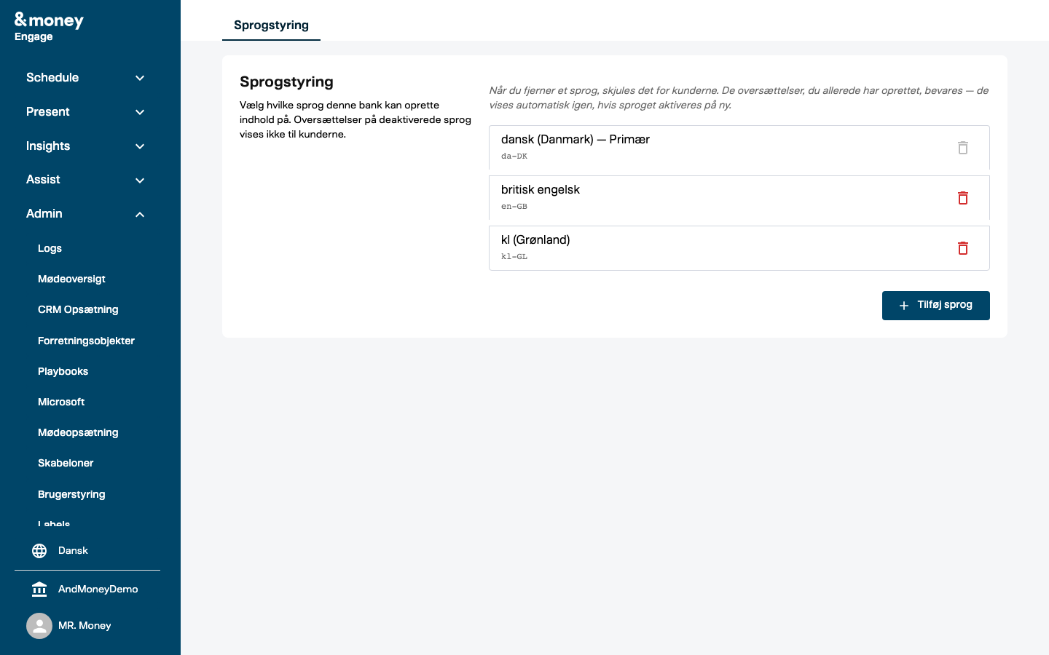
Skærmbillede 1 (Admin → Sprogstyring) — Admin → Sprogstyring — bankens aktiverede sprog med “Primær”-markering på dansk og knappen “Tilføj sprog”.
✓ Sådan ved du, det lykkedes: Sproget står nu i listen med sin sprogkode (fx en-GB), og beskeden “Sprog opdateret” bekræfter, at det er gemt. Nu kan I tilføje oversættelser på det sprog i Mødeopsætning.
Bemærk: Mulige sprog at aktivere: dansk (da-DK, altid primær), britisk engelsk (en-GB), grønlandsk/kalaallisut (kl-GL), svensk (sv-SE), norsk bokmål (nb-NO), tysk (de-DE / de-AT), fransk (fr-FR / fr-BE), finsk (fi-FI) og færøsk (fo-FO). Kan I ikke vælge et ønsket sprog, er det ikke understøttet endnu — kontakt &money.

Trin 2 · Oversæt mødetyper, medarbejdertyper og iCal-tekster (Generelt)
Hvorfor: De tre feltgrupper sætter I ét sted — under Generelt (Standardværdier) — og de optræder direkte i kundens booking og kalenderaftale.
• Gå til Management UI → Schedule → Mødeopsætning → Generelt (fanen Standard værdier).
• Under Navngivning af mødetyper og Navngivning af medarbejdertyper: udfyld Navn, og klik en sprogkode under det danske felt for at tilføje oversættelsen pr. sprog.
• Under iCal: oversæt Mødetitel og Beskrivelse — det er dem, kunden ser i sin kalenderinvitation.
• Klik Gem nederst til højre for at gemme ændringerne.
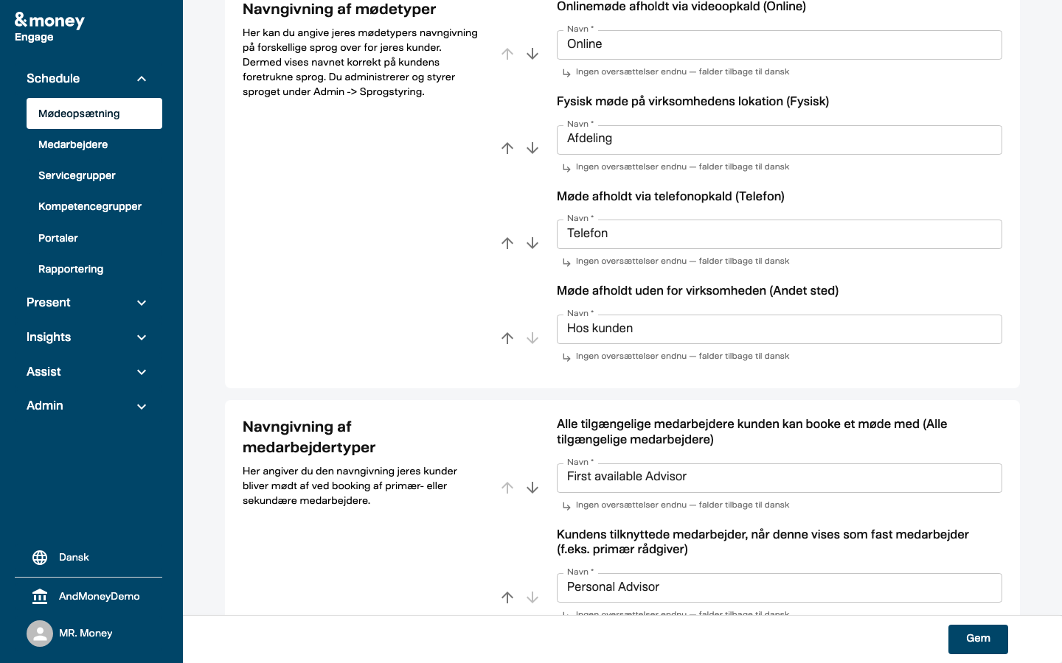
Skærmbillede 2 (Schedule → Mødeopsætning → Generelt) — Generelt (Standardværdier) — flersprogede felter med det danske felt og statuslinjen “Ingen oversættelser endnu — falder tilbage til dansk” (mødetype- og medarbejdertype-navngivning).
✓ Sådan ved du, det lykkedes: Efter Gem skifter feltets status fra “Ingen oversættelser endnu” til fx “Oversættelser: 2 / 3 oversat” eller “Alle oversættelser er færdige”.
Trin 3 · Oversæt mødeemner og underemner (Mødeemner)
Hvorfor: Emnerne er det, kunden vælger imellem, når de booker — derfor er de centrale for en forståelig oplevelse på alle sprog.
• Gå til Management UI → Schedule → Mødeopsætning → Mødeemner.
• Klik Opret emne (eller blyant-ikonet for at redigere et eksisterende emne).
• Udfyld Navn (emne) og Underemne — klik en sprogkode under det danske felt for hver oversættelse.
• Klik Opret (eller Gem) i dialogen for at gemme.
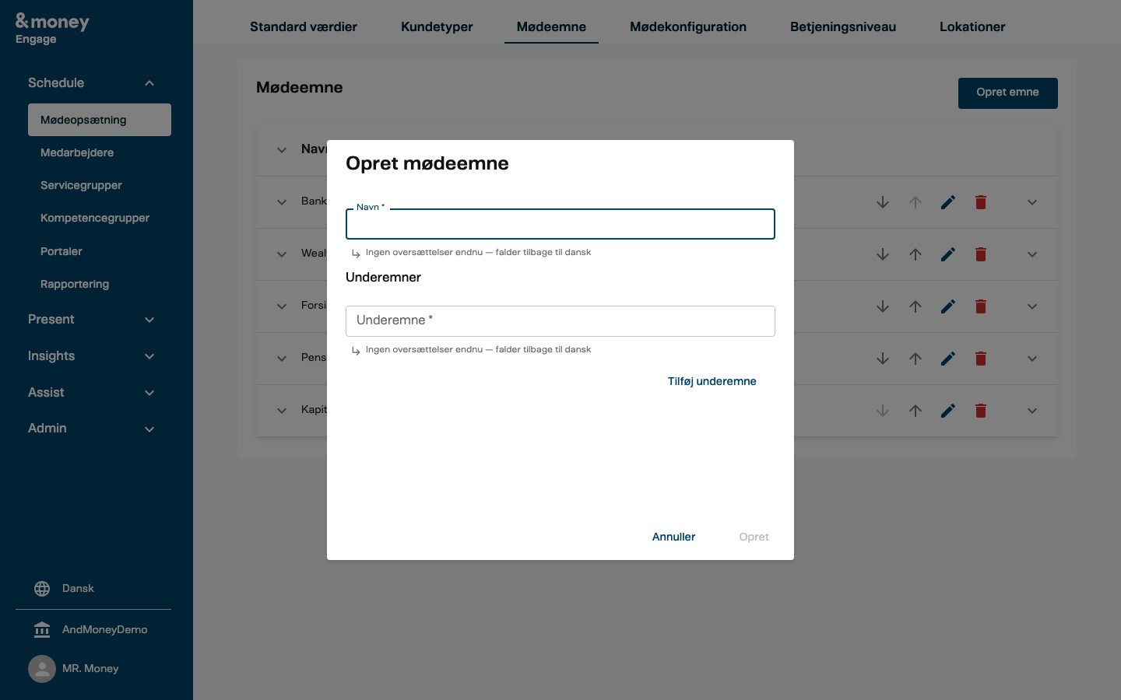
Skærmbillede 3 (Schedule → Mødeopsætning → Mødeemner) — Mødeemner — “Opret mødeemne”-dialogen med flersproget Navn (emne) og Underemne.
✓ Sådan ved du, det lykkedes: Feltets status viser “Alle oversættelser er færdige”, og et udfyldt sprogfelt vises til kunder, der booker på det sprog — dansk bruges, hvor en oversættelse mangler.
Konsekvens og fallback — vigtigt at forstå
• Manglende oversættelse = dansk. Et tomt sprogfelt giver ikke en tom tekst hos kunden — den danske tekst vises i stedet.
• Dansk kan ikke fravælges og er altid fallback; derfor er det danske felt påkrævet.
• Deaktiverede sprog vises ikke til kunderne — men allerede indtastede oversættelser bevares, hvis sproget slås til igen.
• Ændringer gemmes og slår igennem i drift — ret med omtanke, og tjek den kundevendte booking bagefter.
• Kun navne/titler i disse to områder er flersprogede. Ser kunden dansk i knapper/bekræftelser, er det jeres bookingportal/integrators tekst — ikke disse felter.
Hvem gør hvad
Opgave | Hvem
Aktivere bankens sprog (Admin → Sprogstyring) | Jer (bank-admin) i Management UI
Indtaste oversættelser (Generelt + Mødeemner) | Jer (bank-admin) i Management UI
Levere selve oversættelserne (fx grønlandsk/kalaallisut) | Jer / jeres sprogleverandør
Omkringliggende flow-tekst, bekræftelser, e-mails | Jeres bookingportal/integrator
Platform: flersprogede felter + levering til booking | &money

Fejlfinding
Symptom | Sandsynlig årsag → handling
Kunden ser dansk, selvom de valgte engelsk | Engelsk oversættelse mangler for feltet → udfyld den i Mødeopsætning (dansk er fallback).
Jeg har indtastet oversættelsen, men kunden ser stadig dansk | Tjek at du klikkede ⟦Gem⟧ (Generelt) / ⟦Opret⟧ (Mødeemne). Ændringen vises i bookingen, næste gang kunden åbner den.
Et sprog kan ikke vælges / mangler som sprogkode | Sproget er ikke aktiveret for banken → tilføj det under Admin → Sprogstyring (er det ikke på listen, er det ikke understøttet endnu).
Jeg vil fjerne en oversættelse | Ryd sprogfeltet og gem → feltet falder tilbage til dansk.
Jeg kan ikke fjerne dansk | Dansk (da-DK) er primært sprog og altid fallback — det kan ikke fjernes.
Grønlandsk (kalaallisut) tekst mangler | Oversættelsen er ikke indtastet → indhent teksten og udfyld sprogfeltet.
Bekræftelses-/e-mailtekst er ikke oversat | Den ejes af jeres bookingportal/integrator — uden for disse felter.

Ordliste — kort forklaring af centrale ord
iCal: Kalenderfilen, kunden modtager som mødeinvitation (mødetitel + beskrivelse).
Bookingportal/integrator: Den løsning, jeres bank bruger til at vise selve booking-siden; den ejer knapper, bekræftelser og e-mails.
Sprogkode: Standardkode for et sprog, fx da-DK (dansk), en-GB (britisk engelsk), kl-GL (grønlandsk).
Fallback: Reservesprog: mangler en oversættelse, vises den danske tekst i stedet.

Se også / forudsætninger
→ Schedule – superbrugerguide: Mødeopsætning — felterne (Generelt/Standardværdier, Mødeemner), som Sprogstyring lægger sprog på.
→ Admin – overblik over undermenuerne — hvor bankens sprog aktiveres (Sprogstyring).
→ Schedule – FAQ (Sprogstyring) — typiske spørgsmål om flersproget booking.

Seneste opdatering
• 02.07.2026 (v1.1) — Opdateret mod den faktiske funktion i Demo-miljøet: sprog aktiveres under Admin → Sprogstyring (da-DK primær, kan ikke fjernes); oversættelser indtastes to steder — Generelt (Standardværdier) og Mødeemner. Rettet mekanik (klik på sprogkode under det danske felt) og fallback; eksakte UI-labels bekræftet mod koden.
• 17.06.2026 (v1.0) — Første version bygget på feature-specen (Roadmap #306).
⚠️ Husk Dansk er altid fallback og kan ikke fjernes · aktivér sprog i Admin → Sprogstyring · oversæt i Generelt + Mødeemner · tjek den kundevendte booking efter ændringer.

&money · support: info@andmoney.dk · andmoney.dk · Schedule – Sprogstyring · v1.1 · 02.07.2026

